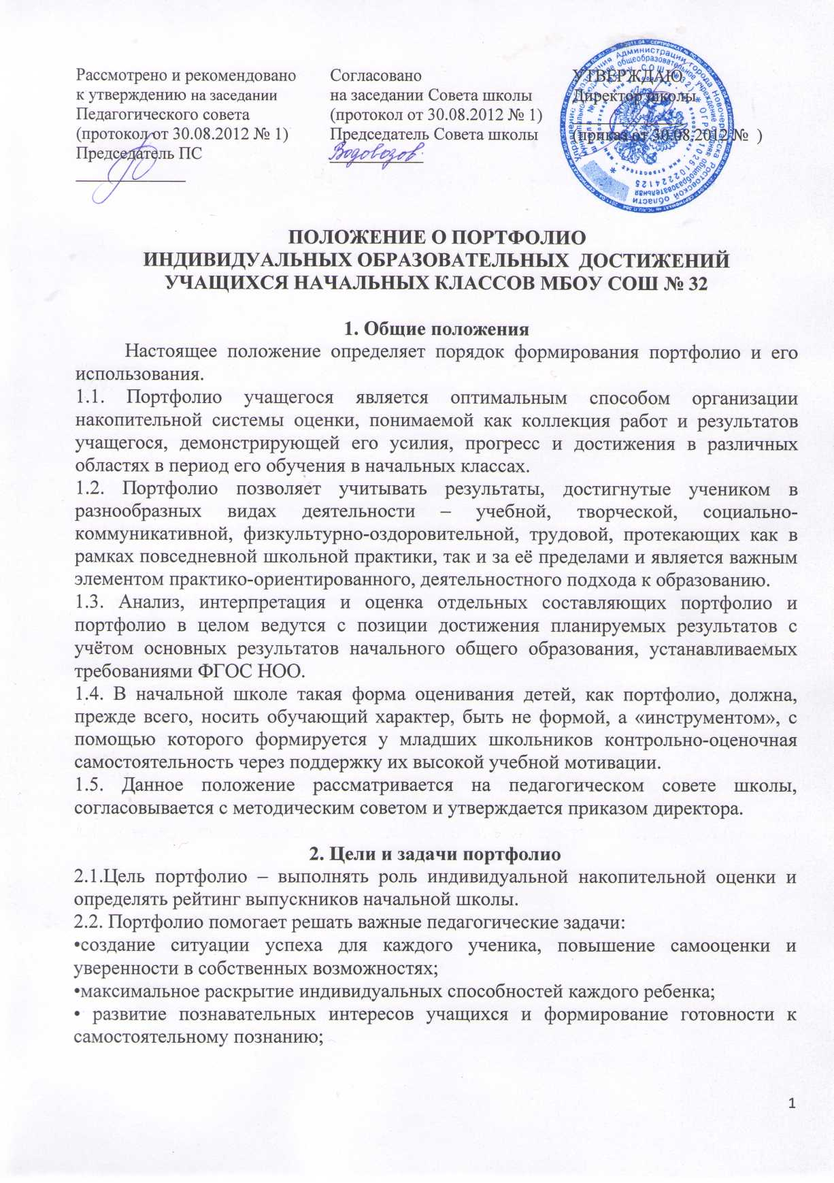

• формирование установки на творческую деятельность и умений творческой деятельности, развитие мотивации дальнейшего творческого роста;
• приобретение навыков рефлексивной и оценочной деятельности, формирование умения анализировать собственные интересы, склонности, потребности и соотносить их с имеющимися возможностями;
•формирование жизненных идеалов, стимулирование стремления самосовершенствования;
• укрепление взаимодействия с семьёй ученика, повышение заинтересованности родителей (законных представителей) в результатах развития ребенка и совместной деятельности со школой, формирование положительных моральных и нравственных качеств личности.
2.3. Портфолио реализует такие функции образовательного процесса:
• Диагностическую: фиксируются изменения и рост показателей за определенный период времени.
• Целеполагания: поддерживает образовательные цели, сформулированные стандартом.
• Мотивационную: поощряет детей, педагогов и родителей к взаимодействию в достижении положительных результатов.
• Содержательную: максимально раскрывает спектр достижений и выполняемых работ.
•Развивающую: обеспечивает непрерывность процесса развития, обучения и воспитания от класса к классу.
•Рейтинговую: показывает диапазон и уровень навыков и умений.

3. Порядок формирования портфолио
3.1. Портфолио ученика начальных классов является одной из составляющих «портрета» выпускника и играет важную роль при переходе ребенка в 5 класс средней школы для определения вектора его дальнейшего развития и обучения.
3.2. Период составления портфолио – 1-4 классы начальной школы.
3.3. Ответственность за организацию формирования портфолио и систематическое знакомство родителей (законных представителей) с его содержанием возлагается на классного руководителя. Классный руководитель проводит информационную работу по формированию портфолио с учащимися и их родителями.
3.4. Заместитель директора по УВР координирует деятельность учителей по данному направлению работы.
3.5. При переводе ребёнка в другое образовательное учреждение портфолио выдается на руки родителям (законным представителям) вместе с личным делом ребёнка.

4. Структура, содержание и оформление портфолио
4.1. Портфолио представляет собой папку печатных материалов формата А4 (желательно с «файлами»), включающую документы и материалы, сгруппированные по разделам, указанным в пункте
4.2. Рукописные материалы должны быть написаны разборчивым почерком.
4.2. Портфолио ученика начальной школы имеет следующую структуру:
титульный лист, который содержит основную информацию (фамилия, имя, отчество, школа, класс), который оформляется педагогом, родителями (законными представителями) совместно с учеником;
основную часть, которая включает в себя:
1) Раздел «Мой портрет» - личные данные учащегося, описание целей, поставленных учащимся на определенный период, анализ их достижений; описание любимых занятий, привязанностей учащегося.
2) Раздел «Моя учеба»- оценочные листы достижения предметных и метапредметных результатов. Ученик наполняет этот раздел удачно написанными контрольными работами, сочинениями, интересными проектами, отзывами о прочитанных книгах, графиками роста чтения, творческими работами.
3) Раздел «Моя общественная работа» - все мероприятия, которые проводятся вне рамок учебной деятельности относятся к общественной работе (поручениям). Оформлять этот раздел желательно с использованием фотографий и кратких сообщений на тему.
4) Раздел «Мое творчество» - в этот раздел помещаются творческие работы учащихся: рисунки, сочинения, стихи, аудио-, видеокассеты с записью выступления. Если выполнена объемная работа (поделка) можно поместить ее фотографию.
Если работа принимала участие в выставке или участвовала в конкурсе, также рекомендуется дать информацию об этом мероприятии: название, когда, где и кем проводилось.
5) Раздел «Мои достижения». В разделе размещаются грамоты, сертификаты, дипломы, благодарственные письма, а также итоговые аттестационные ведомости. В начальной школе не следует разделять по важности успехи в учебе (похвальный лист) и успехи, например, в спорте (диплом). Лучше выбрать расположение не в порядке значимости, а, например, в хронологическом порядке.
6) Раздел «Отзывы и пожелания» - лист отзывов (бланк), где учителя могут высказать свои рекомендации и пожелания. В разделе размещается положительная оценка педагогом стараний ученика.
4.3. Примерная форма фиксации работ ученика в портфолио:
Проектные работы – указывается тема проекта, дается описание работы. Возможно приложение в виде фотографий, текста работы в печатном или электронном варианте.
Исследовательские работы и сообщения – указываются изученные материалы, название работы, количество страниц и т.п.
Техническое творчество – модели, макеты, приборы. Указывается конкретная работа, дается ее краткое описание.
Работы по искусству – дается перечень работ, фиксируется участие в выставках.
Другие формы творческой активности: участие в школьном театре, ансамбле. Указывается продолжительность подобных занятий, участие в гастролях, концертах.
Занятия в кружках, секциях. Указывается название кружка, продолжительность занятий и их результаты.
Участие в олимпиадах и конкурсах. Указывается вид мероприятия, время его проведения, достигнутый учащимся результат.
Спортивные достижения. Делается запись об участии в соревнованиях.
4.4. В начале нового учебного года необходимо внимательно изучить портфолио, проанализировать собранный в нем материал. При переходе в старший класс содержимое всех разделов полностью обновляется. Менее значимые работы и документы извлекаются.

5. Критерии оценки достижений учащихся
5.1.Портфолио учащихся оценивается классным руководителем 1-2 раза в год по следующим критериям: раздел, индикатор, баллы.
Раздел «Мой портрет», «Отзывы и пожелания»
- красочность оформления, правильность заполнения данных, эстетичность, наличие положительных оценок учителя стараний ученика, наличие фото
- 5 баллов - индикатор полностью соответствует требованиям;
- 3 балла - незначительные замечания
Раздел «Моя учеба»
-наличие проектов, творческих работ и др.
- 5 баллов - от 5 и больше работ по каждому предмету;
- 3 балла – 3-4 работы по каждому предмету;
- 1 балл – менее 3 работ по каждому предмету
Раздел «Моя общественная работа»
- наличие поручений, фото, сообщений и т.п.
- 5 баллов - наличие фото, поручений, красочных сообщений на тему (от 5 и больше)
- 3 балла – наличие фото, поручений, красочных сообщений на тему (3-4);
- 1 балл – недостаточная информация, отсутствие фото, сообщений
Раздел «Мое творчество»
- наличие рисунков, фото объемных поделок, творческих работ
- 5 баллов – наличие от 5 и больше работ;
- 3 балла – количество работ составляет 3-4;
- 1 балл – недостаточная информация о творчестве ученика
Раздел «Мои достижения»
- наличие грамот, дипломов, сертификатов
- 5 баллов – всероссийский уровень
- 4 балла – областной уровень
- 3 балла – муниципальный уровень
- 2 балла – школьный уровень
5.2. Итоговая оценка портфолио может определяться как простая сумма баллов.
В 3-4 классе как одна из форм оценки портфолио в конце учебного года рекомендуется проведение презентации портфолио. Определяются победители и лауреаты в различных номинациях: «Самый оригинальный портфолио»; «За лучшее оформление работ»; «За трудолюбие»; «За творческий подход».
5.3. По результатам накопленной оценки, которая формируется на основе материалов портфолио, в характеристике выпускника начальной школы делаются выводы о:
- сформированности у учащегося предметных и метапредметных результатов, обеспечивающих ему возможность продолжения образования на ступени основного общего образования;
- сформированности универсальных учебных действий как способности к самоорганизации с целью постановки и решения учебно-познавательных и учебно-практических задач;
- индивидуальном прогрессе в основных сферах развития личности: мотивационно-смысловой, познавательной, эмоциональной, волевой, саморегуляции.
5.4. Информация о достигаемых учащимся образовательных результатах допустима только в форме, не представляющей угрозы личности, психологической безопасности и эмоциональному статусу учащегося.

